แผนการจัดการเรียนรู้วิชาสุขศึกษา

แผนที่ ๕ เรื่อง แผ่นดินไหว หน่วยที่ ๕ ชีวิตปลอดภัย (ตอนที่ ๑ ภัยร้ายจากธรรมชาติ)
เวลา ๑ คาบ ระดับชั้น ป.๖ วันที่ .... เดือน...........ปี............... ภาคเรียนที่........ ปีการศึกษา……….. ผู้สอน..................................................................................

สาระที่ ๕ ความปลอดภัยในชีวิต
มาตรฐาน พ ๕.๑ ป้องกันและหลีกเลี่ยงปัจจัยเสี่ยง พฤติกรรมเสี่ยงต่อสุขภาพ อุบัติเหตุ การใช้ยา สารเสพติด และความรุนแรง
๑. วิเคราะห์ผลกระทบจากความรุนแรงของภัยธรรมชาติที่มีต่อร่างกาย จิตใจ และสังคม
๒. ระบุวิธีปฏิบัติตน เพื่อความปลอดภัยจากธรรมชาติ

จุดประสงค์การเรียนรู้ :
๑. อธิบายถึงผลของการเกิดแผ่นดินไหวและวิธีปฏิบัติตนเมื่อเกิดแผ่นดินไหวได้อย่างถูกต้อง อย่างน้อยร้อยละ ๖๐
๒. บอกวิธีการปฏิบัติตนในการเตรียมรับมือก่อนเกิดแผ่นดินไหว ขณะเกิดแผ่นดินไหว และหลังการเกิดแผ่นดินไหวได้อย่างถูกต้องอย่างน้อยร้อยละ ๖๐
๓. เห็นความสำคัญของผลกระทบเมื่อเกิดแผ่นดินไหว

สาระการเรียนรู้
ภัยร้ายจากธรรมชาติ
- แผ่นดินไหว
- วาตภัยและอุทกภัย
- ภัยจากฟ้าผ่า

กิจกรรมการเรียนรู้

กิจกรรม/ขั้นตอน | วิธีสอน | สื่อ/อุปกรณ์ | การประเมินผล
๑. ขั้นนำ (๕ - ๑๐ นาที)  ๑. สำรวจจำนวน และสุขภาพนักเรียน  ๑. ครูทักทายนักเรียนใช้คำถาม ถามถึงภัยธรรมชาติ เช่น แผ่นดินไหวเกิดขึ้นได้อย่างไร สังเกตได้อย่างไรว่าจะเกิดสึนามิ ทำอย่างไรจึงจะปลอดภัยจากฟ้าผ่า และถ้า น้ำท่วมบ้านนักเรียนจะทำอย่างไร เพื่อให้นักเรียนมีการแลกเปลี่ยนเรียนรู้ อภิปรายกัน ครูจึงนำเข้าสู่บทเรียน เรื่อง แผ่นดินไหว  ๒. ขั้นสอนและกิจกรรม (๓๐ - ๔๐ นาที)  ๑. ครูนำภาพการเกิดแผ่นดินไหวมาให้นักเรียนดู และร่วมกันแสดงความคิดเห็น โดยมีครูคอยแนะนำ  ๒. ครูอธิบายถึงผลจากการเกิดแผ่นดินไหว  ๓. ให้นักเรียนแบ่งกลุ่ม 3 กลุ่ม จำนวนสมาชิกกลุ่มเท่ากันแสดงบทบาทสมมติ เรื่อง “ร่วมด้วย ช่วยกัน” ดังนี้  กลุ่มที่ ๑ ก่อนแผ่นดินสะเทือน  กลุ่มที่ ๒ เมื่อแผ่นดินเขยื้อนไหว  กลุ่มที่ ๓ หลังแผ่นดินไหวสงบ  ๔. ให้นักเรียนศึกษาเนื้อหาจากหนังสือสุขภาพ หน้าที่ ๑๖๒ - ๑๖๖  ๕. ครูคอยเสริม เพิ่มเติม สรุปเนื้อหาจากการแสดงบทบาทสมมติของนักเรียน  ๖. ให้นักเรียนจดสรุปขั้นตอนการเตรียมความพร้อมก่อนเกิดแผ่นดินไหว ขณะเกิดแผ่นดินไหว และหลังเกิดแผ่นดินไหว ลงในสมุด  ๗. ให้นักเรียนทำใบงานที่ ๔ เรื่อง แผ่นดินไหว ส่งครูท้ายคาบเรียน หรือ ตามเวลาที่ครูนัดหมาย | -ออกคำสั่ง  - คำถาม  -อภิปราย  -การนำความคิด  -อภิปราย  -อธิบาย  -การเรียนรู้แบบร่วมมือ  -นักเรียนลงมือปฏิบัติ แสดงบทบาทสมมติ  - การบันทึกสรุปลงสมุด  -มอบหมายงาน  - การทำงานกลุ่ม | -กระดาษ/สมุด  -แบบประเมินพฤติกรรม  -หนังสือ รักสุขภาพ กลุ่มสาระการเรียนรู้ สุขศึกษาและ พลศึกษา ชั้น ป.๖  -หนังสือเรียน รักสุขภาพ กลุ่มสาระการเรียนรู้  สุขศึกษาและ พลศึกษา ชั้น ป.๖  - สมุดจด  - แบบประเมินพฤติกรรมกลุ่ม  - ใบงานที่ ๔ เรื่อง แผ่นดินไหว | -สังเกตและบันทึกลงในแบบประเมินพฤติกรรม  -สังเกตการปฏิบัติของ ทุกคน -บันทึกลงในแบบประเมินพฤติกรรม  -ตรวจสอบความถูกต้อง  จากการตอบคำถามของนักเรียน  - แบบประเมินพฤติกรรม  - การตอบคำถาม  - การทำงานกลุ่ม  -สังเกตความสนใจ  -สังเกตการแสดงความคิดเห็น -บันทึกลงในแบบสังเกตพฤติกรรม  -สังเกตและบันทึกการประเมินพฤติกรรมกลุ่ม  - จากการตรวจใบงานที่ ๔
๓. ขั้นสรุป (๕ นาที)  ๑. ครูสรุป เรื่อง แผ่นดินไหวโดยสอบถามถึงความรู้ความเข้าใจของนักเรียน การเกิดแผ่นดินไหว ผลกระทบของแผ่นดินไหว การเตรียมรับมือก่อนเกิดแผ่นดินไหว ขณะเกิดแผ่นดินไหว และหลังจากแผ่นดินไหวสงบ เพื่อเป็นการสรุปและทบทวนให้กับนักเรียนทุกคนในห้องมีความเข้าใจที่ตรงกัน เปิดโอกาสให้นักเรียนได้ตอบตามความเข้าใจโดยมีครูคอยอธิบายแนะนำเพิ่มเติม  ๒. ให้หัวหน้าห้องรวบรวมใบงานที่ ๔ เรียงลำดับตามเลขที่ส่งคืนครูเพื่อนำไปตรวจ  ๓. ครูนัดหมายการเรียนในชั่วโมงต่อไป | - คำถาม  -อภิปราย  -อธิบาย  -การเรียนรู้แบบร่วมมือ | - หนังสือเรียน รักสุขภาพ กลุ่มสาระการเรียนรู้  สุขศึกษาและ พลศึกษา ชั้น ป.๖ | - การตอบคำถามเรื่องแผ่นดินไหว  - แบบสังเกตพฤติกรรม

แหล่งการเรียนรู้เพิ่มเติม
- Website http://th.wikipedia.org/wiki /แผ่นดินไหว
- YouTube ข่าวแผ่นดินไหว https://www.youtube.com/watch?v=t-4gqi_AtLo
- ห้องสมุดโรงเรียน/มุมรักการอ่าน
- ข่าวจากหนังสือพิมพ์/ทีวี/อินเทอร์เนต

กิจกรรมเสนอแนะ
- นักเรียนหาภาพข่าวการเกิดแผ่นดินไหว วิเคราะห์สถานการณ์ที่เกิดขึ้น วิธีรับมือกับการเกิดแผ่นดินไหว การเตรียมตัวก่อนเกิดแผ่นดินไหว ขณะเกิดแผ่นดินไหว และหลังเกิดแผ่นดินไหว
- สำรวจการจัดเก็บบ้านของนักเรียนว่ามีการจัดเก็บที่ปลอดภัยหากเกิดแผ่นดินไหวหรือไม่ ถ่ายภาพประกอบก่อนและหลังการจัดเก็บ

เรื่อง แผ่นดินไหว
ใบงานที่ ๔
ชื่อ......................................................................... ห้อง......................................
วันที่..................เดือน............................พ.ศ. .............................

จุดประสงค์ เพื่อให้นักเรียนสามารถบอกถึงวิธีปฏิบัติตนในการเตรียมรับมือกับแผ่นดินไหว ขณะเกิด
แผ่นดินไหว และหลังแผ่นดินไหวได้อย่างถูกต้อง
คำชี้แจง ให้นักเรียนเขียนคำตอบที่ถูกต้องลงในแผนภาพภัยธรรมชาติการปฏิบัติตนจากแผ่นดินไหว
แผ่นดินไหว
การเตรียมรับมือกับแผ่นดินไหว
ขณะเกิดแผ่นดินไหว
หลังแผ่นดินไหวสงบลง

..............................................................................................................................................................................................................................................................................................................................................................................................................................................................................................................................................................................................................................................................................................................
..............................................................................................................................................................................................................................................................................................................................................................................................................................................................................................................................................................................................................................................................................................................
..............................................................................................................................................................................................................................................................................................................................................................................................................................................................................................................................................................................................................................................................................................................

ลงชื่อ............................................ผู้ประเมิน
………/……../……….

แบบประเมินพฤติกรรมการเข้าร่วมกิจกรรมกลุ่ม

คำชี้แจง ให้ทำเครื่องหมาย  ลงในช่องรายการสังเกตพฤติกรรมที่นักเรียนปฏิบัติ

ลำดับ | ชื่อ-สกุล | รายการประเมิน |  |  |  |  | รวม  คะแนน  เต็ม  ๑๐ คะแนน | ระดับคุณภาพ
ลำดับ | ชื่อ-สกุล | การมี ส่วนร่วม  ๒ คะแนน | ความรับผิดชอบ  ๒ คะแนน | ความคิดริเริ่มสร้างสรรค์  ๒ คะแนน | งานเสร็จตรงเวลา  ๒ คะแนน | การ  นำเสนองาน  ๒ คะแนน | รวม  คะแนน  เต็ม  ๑๐ คะแนน | ระดับคุณภาพ

ลงชื่อ............................................ผู้ประเมิน
นักเรียน ครูผู้สอน
………/……../……….

เกณฑ์การประเมิน คะแนน ๙-๑๐ ระดับ ดีมาก
คะแนน ๗-๘ ระดับ ดี
คะแนน ๕-๖ ระดับ พอใช้
คะแนน ๐-๔ ระดับ ควรปรับปรุง



แบบสังเกตพฤติกรรม
คำชี้แจง ให้ทำเครื่องหมาย  ลงในช่องรายการสังเกตพฤติกรรมที่นักเรียนปฏิบัติ

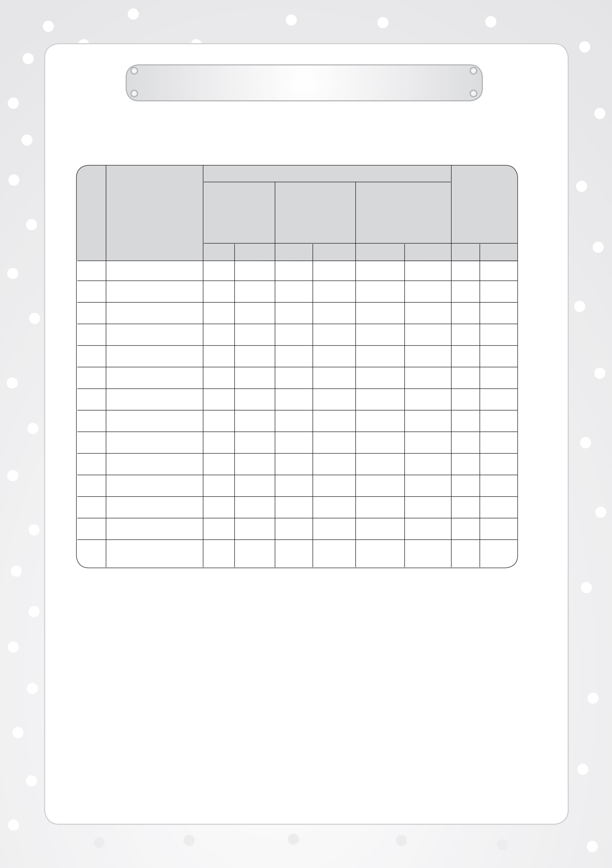
รายการ

ร่วมมือในการ
ทำกิจกรรม

ความตั้งใจในการเรียนและปฏิบัติกิจกรรม
ความกระตือรือร้นในการเรียนการเข้าร่วมกิจกรรม
สรุปผลการ
ประเมิน

เลขที่

ชื่อ-สกุล

ผ่าน

ไม่ผ่าน

ผ่าน

ไม่ผ่าน

ผ่าน

ไม่ผ่าน

ผ่าน

ไม่ผ่าน

เกณฑ์การประเมิน
ผ่านตั้งแต่ ๒ รายการ ถือว่า ผ่าน
ผ่าน ๑ รายการ ถือว่า ไม่ผ่าน

ลงชื่อ ....................................... ผู้ประเมิน
(.........................................)
............./............./...........

